Перечень транспортных средств, признанных брошенными, разукомплектованными, бесхозяйными
дата обследования ТС | адрес | марка, модель,  Г.Р.З., цвет | сроки перемещения ТС | фотоматериалы
05.10.2022 | г. Воронеж  ул. Карла Маркса, 78 | Ауди 100  Синий  М875ТМ36 | 1. добровольное перемещение ТС –  до 19.10.2022  2. принудительное перемещение ТС в соответствии с п. 4.1 Положения | 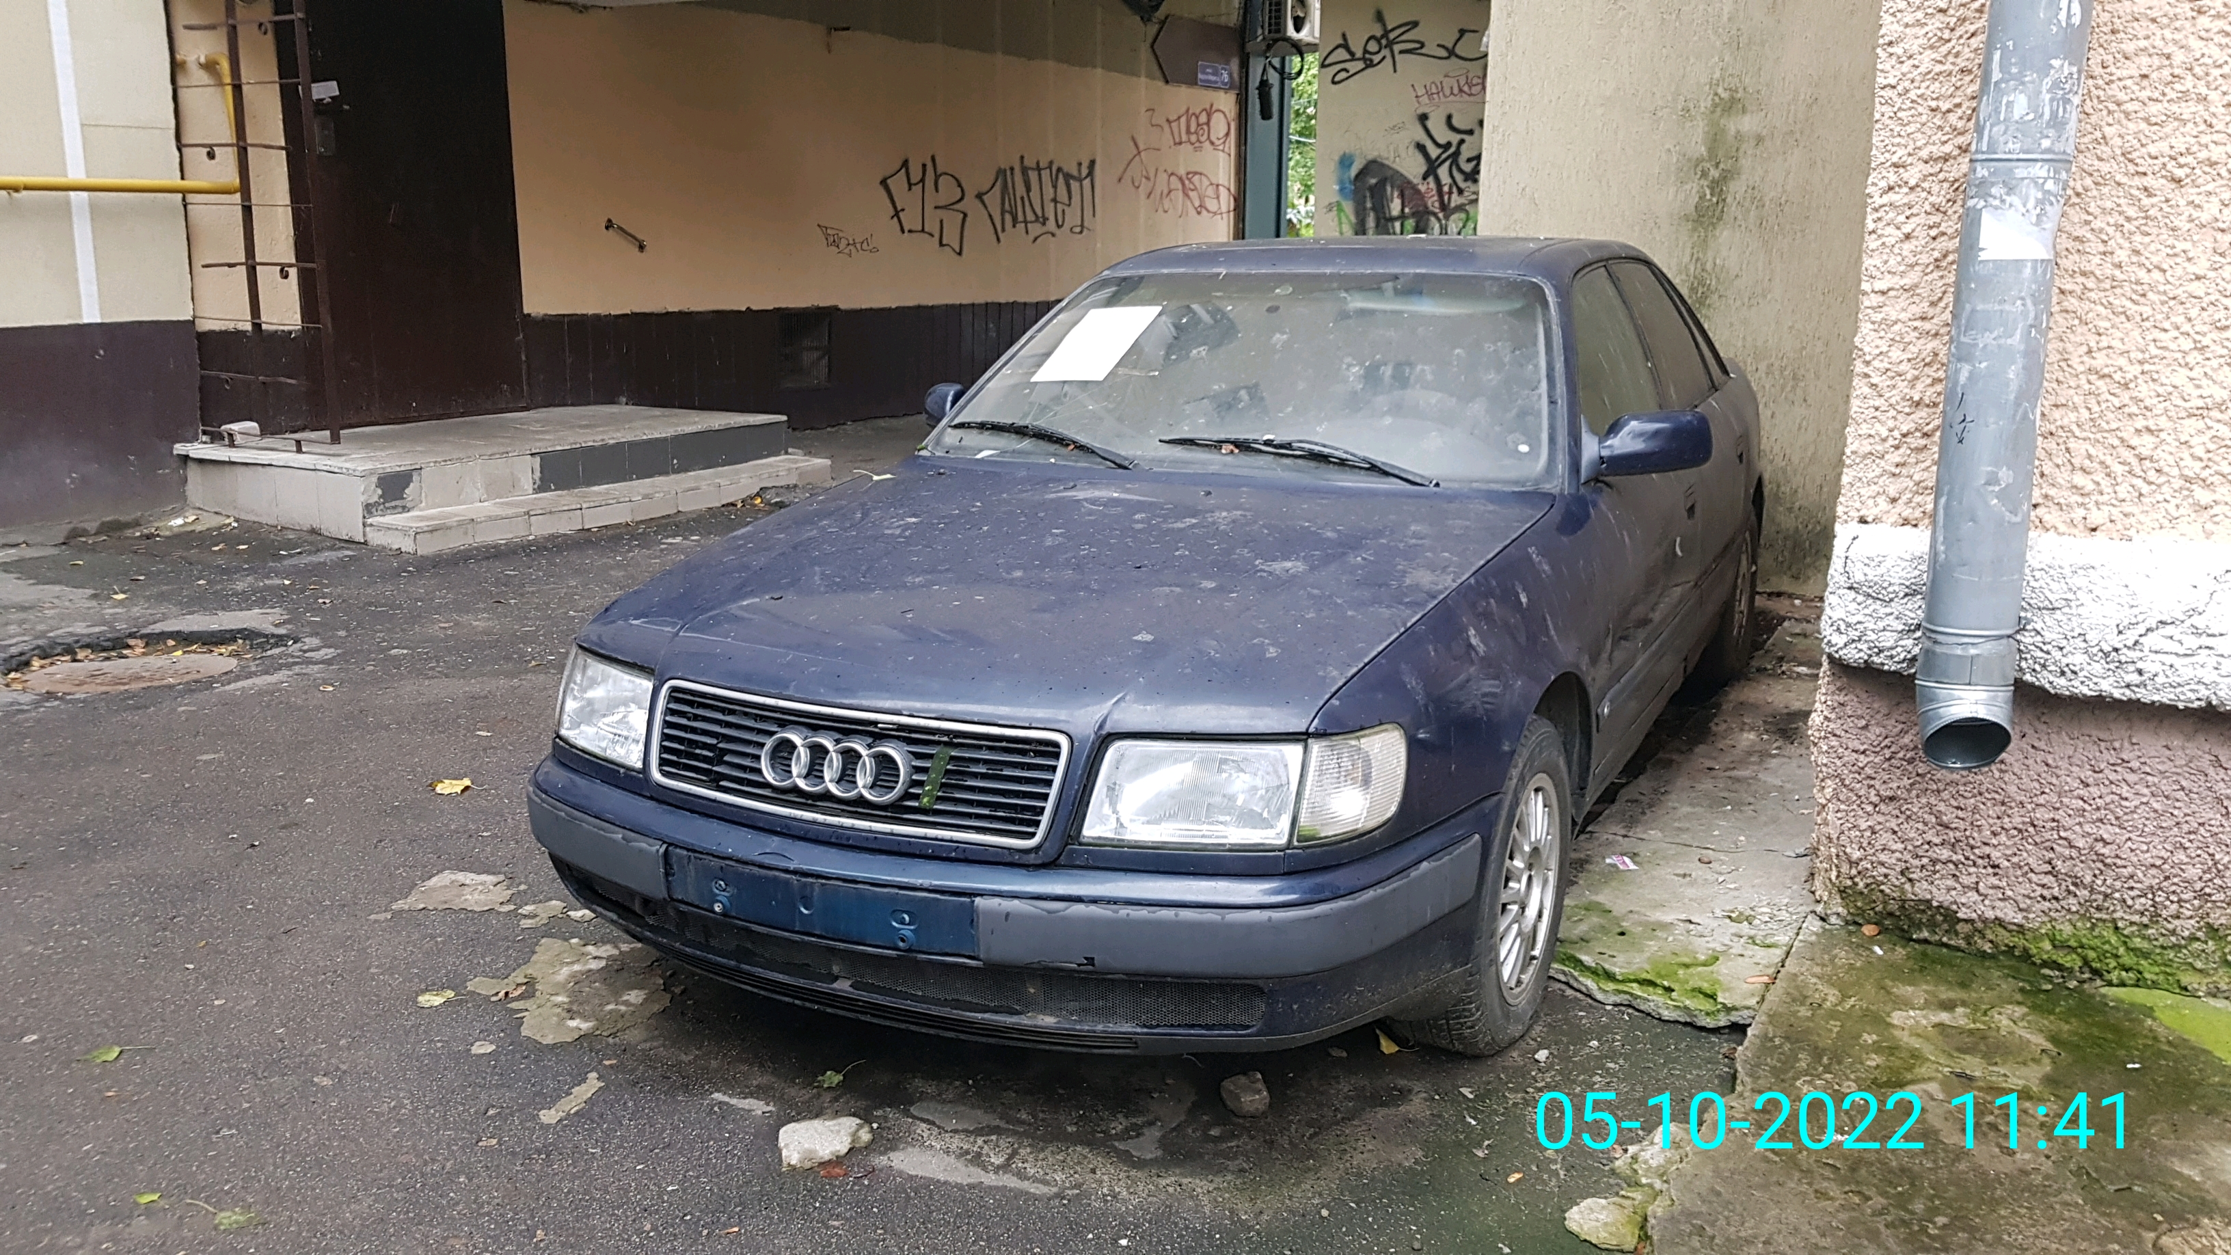 | 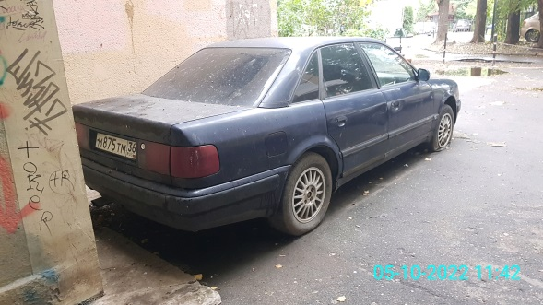
05.10.2022 | г. Воронеж  ул. Комиссаржевской, 18 | Мазда 626  Красный | 1. добровольное перемещение ТС –  до 19.10.2022  2. принудительное перемещение ТС в соответствии с п. 4.1 Положения | 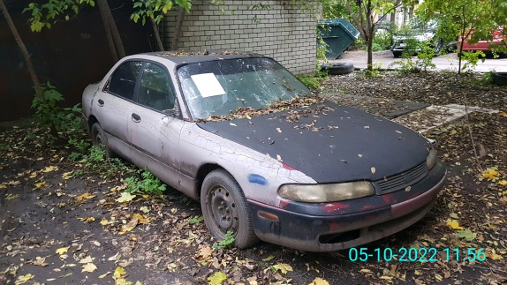 | 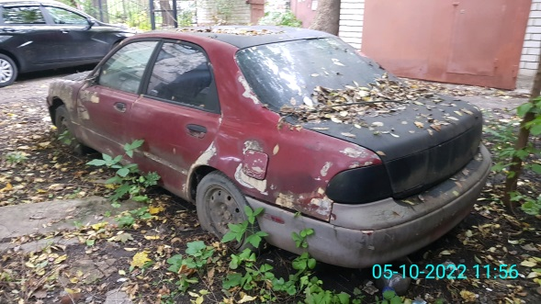
05.10.2022 | г. Воронеж  ул. Комиссаржевской, 18 | ЗАЗ 1102  таврия  красный | 1. добровольное перемещение ТС –  до 19.10.2022  2. принудительное перемещение ТС в соответствии с п. 4.1 Положения | 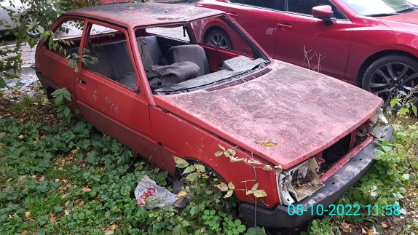 | 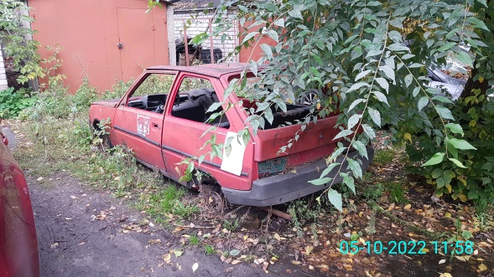
05.10.2022 | г. Воронеж  б-р Победы, 4 | Фольксваген Пассат  Серебристый  К217ТК70 | 1. добровольное перемещение ТС –  до 19.10.2022  2. принудительное перемещение ТС в соответствии с п. 4.1 Положения | 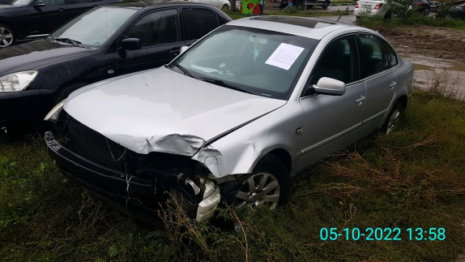 | 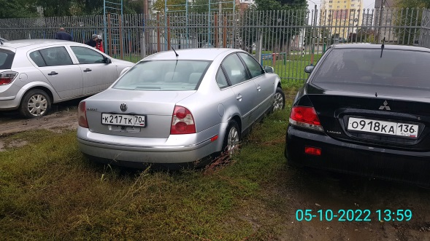
05.10.2022 | г. Воронеж  б-р Победы, 4 | ВАЗ 2112  Серый  О530НЕ36 | 1. добровольное перемещение ТС –  до 19.10.2022  2. принудительное перемещение ТС в соответствии с п. 4.1 Положения | 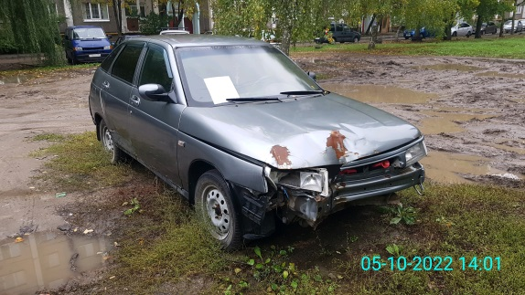 | 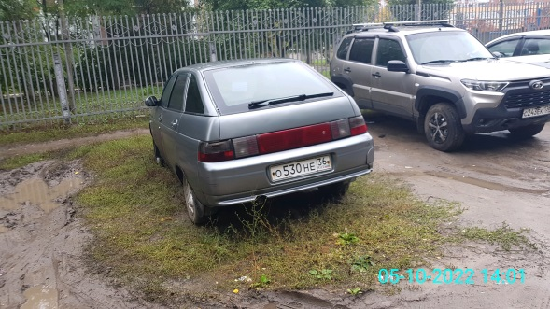
05.10.2022 | г. Воронеж  ул. Маршала Жукова, 10 | ВАЗ 2104  бежевый  А228РВ48 | 1. добровольное перемещение ТС –  до 19.10.2022  2. принудительное перемещение ТС в соответствии с п. 4.1 Положения | 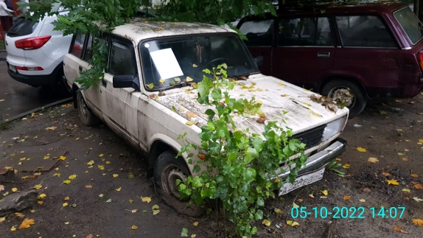 | 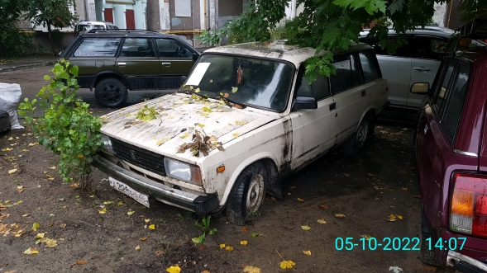
05.10.2022 | г. Воронеж  ул. Красных Зорь, 52 | ГАЗ 2705  зеленый  Т024ОН36 | 1. добровольное перемещение ТС –  до 19.10.2022  2. принудительное перемещение ТС в соответствии с п. 4.1 Положения | 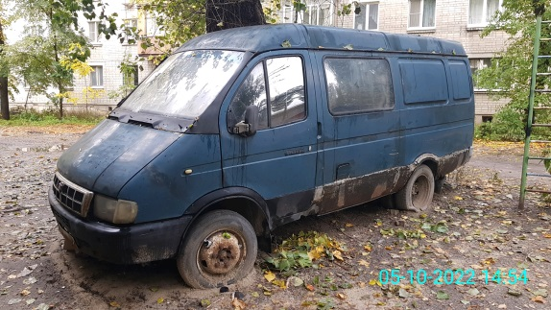 | 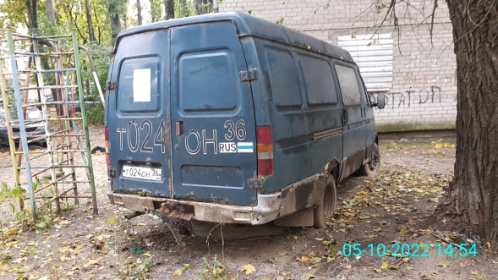
05.10.2022 | г. Воронеж  ул. Красных Зорь, 54 | ГАЗ 3110  черный  Н290СВ36 | 1. добровольное перемещение ТС –  до 19.10.2022  2. принудительное перемещение ТС в соответствии с п. 4.1 Положения | 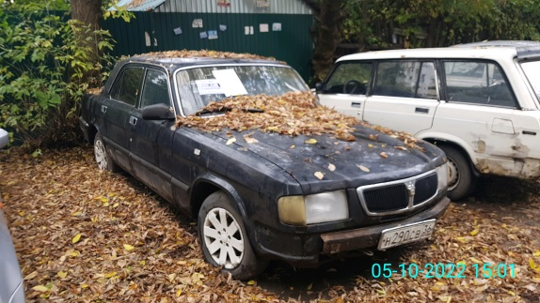 | 